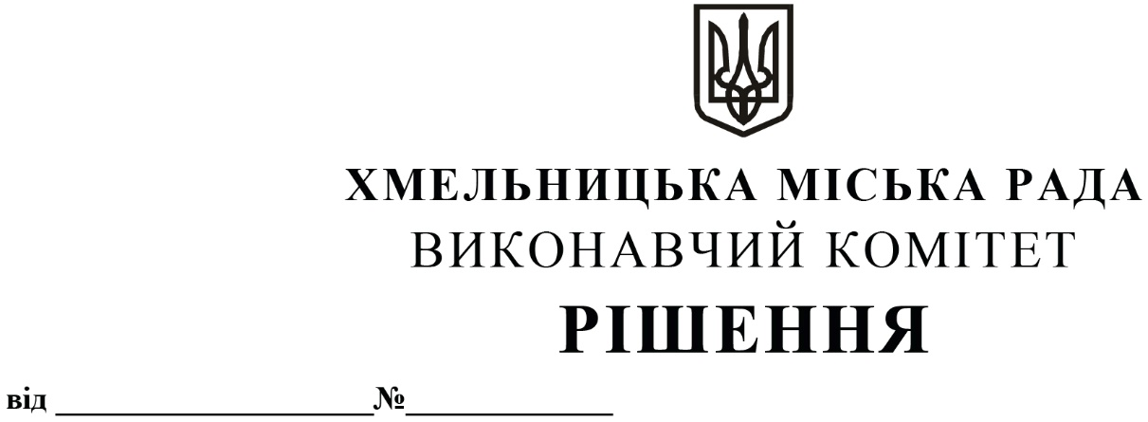
Про внесення на розгляд сесії міської ради
пропозиції про продовження терміну
повернення поворотної фінансової допомоги
комунальним підприємствам

Розглянувши звернення комунальних підприємств щодо продовження терміну повернення поворотної фінансової допомоги, керуючись ст.52 Закону України «Про місцеве самоврядування в Україні», виконавчий комітет міської ради

ВИРІШИВ:

1. Внести на розгляд сесії міської ради пропозицію про продовження терміну повернення поворотної фінансової допомоги до 31 грудня 2024 року наступним комунальним підприємствам: Хмельницькому комунальному підприємству «Електротранс» в сумі 13 500 000,00 гривень; Хмельницькому комунальному підприємству «Спецкомунтранс» в сумі 4 962 910,00 гривень; міському комунальному підприємству «Управляюча муніципальна компанія «Будівельник» в сумі 2 658 028,79 гривень; міській комунальній аптеці «Віола» в сумі 1 200 000,00 гривень; комунальному підприємству «Управляюча муніципальна компанія «Заріччя» в сумі 912 000,00 гривень; комунальному підприємству «Управляюча муніципальна компанія «Дубове» в сумі 547 460,00 гривень; комунальному підприємству «Елеватор» в сумі 514 500,00 гривень; міському комунальному підприємству кінотеатр ім. Т. Г. Шевченка в сумі 426 538,00 гривень; комунальному підприємству по організації роботи міського пасажирського транспорту в сумі 350 000,00 гривень; комунальному підприємству «Хмельницькбудзамовник» в сумі 285 000,00 гривень.
2. Контроль за виконанням рішення покласти на заступників міського голови відповідно до розподілу обов’язків.

Міський голова Олександр СИМЧИШИН

